Министерство науки и высшего образования Российской Федерации

Пензенский государственный университет

Кафедра «Вычислительная техника»

**ОТЧЕТ**

по лабораторной работе №5

по курсу «Программирование на языке Java»

на тему «Многопоточность в Java»

Вариант 6

**Выполнили:**  
ст. гр. 21ВВП1:

Кабачек Н.А.

Кожняков Д.М.

**Приняли:**

Юрова О.В.

Карамышева Н.С.

Пенза 2024

**Цель работы:** научиться создавать многопоточные приложения c использованием стандартных средств языка Java.

**Лабораторное задание**

Модифицировать приложение из предыдущей лабораторной работы, реализовав вычисление определенного интеграла в нескольких дополнительных потоках (число потоков определяется номером варианта), снимая нагрузку с основного потока и предотвращая "подвисание" графического интерфейса. Варианты с номерами до 5 включительно реализуют многопоточность путем наследования от класса Thread, остальные реализуют интерфейс Runnable.

**Ход работы**

Был создан класс MyThread, реализующий работу потока

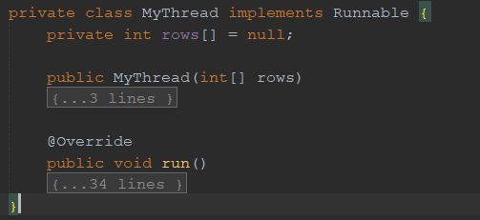

Рисунок 1. Класс MyThread

После выбора строк для вычисления и нажатия на кнопку «Вычислить», вызывается функция Calculate, реализующая разделение работы потоков и их последующего вызова при помощи пула потов

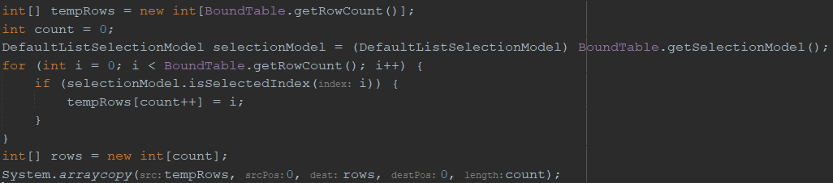

Рисунок 2. Разделение работы потоков

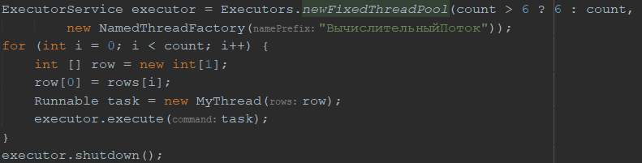

Рисунок 3. Запуск потоков для вычисления

Результат работы программы:

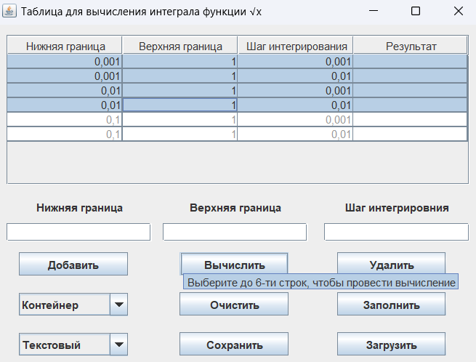

Рисунок 4. Выделение строк для последующего вычисления

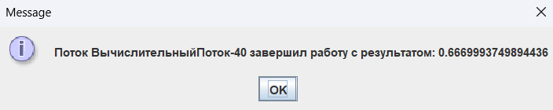

Рисунок 5. Результат работы одного потока

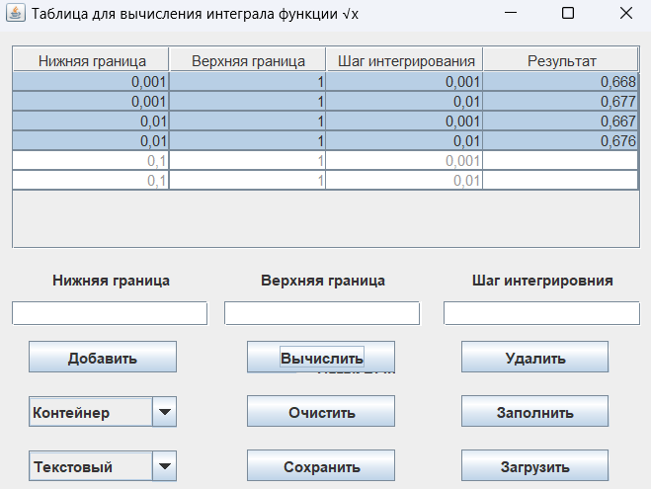

Рисунок 5. Результат работы потоков

**Вывод**: в ходе работы были изучены способы создания многопоточных приложений c использованием стандартных средств языка Java.